О внесении изменений в приказ Министра по инвестициям и развитию Республики Казахстан от 29 мая 2015 года № 671 "Об утверждении регламентов государственных услуг в сфере автомобильного транспорта"
Утративший силу
Приказ и.о. Министра по инвестициям и развитию Республики Казахстан от 25 февраля 2016 года № 231. Зарегистрирован в Министерстве юстиции Республики Казахстан 28 июля 2016 года № 13536. Утратил силу приказом и.о. Министра индустрии и инфраструктурного развития Республики Казахстан от 15 октября 2020 года № 531.
Сноска. Утратил силу приказом и.о. Министра индустрии и инфраструктурного развития РК от 15.10.2020 № 531 (вводится по истечении десяти календарных дней после дня его первого официального опубликования).
В соответствии с пунктом 1 статьи 43-1 Закона Республики Казахстан от 24 марта 1998 "О нормативных правовых актах" ПРИКАЗЫВАЮ:
1. Внести в приказ Министра по инвестициям и развитию Республики Казахстан от 29 мая 2015 года № 671 "Об утверждении регламентов государственных услуг в сфере автомобильного транспорта" (зарегистрированный в Реестре государственной регистрации нормативных правовых актов за № 11760) следующие изменения:
в регламенте государственной услуги "Выдача удостоверения допуска к осуществлению международных автомобильных перевозок и карточки допуска", утвержденном указанным приказом:
подпункт 4) пункта 5 изложить в следующей редакции:
"4) выдача результата оказания государственной услуги услугополучателю в течение 4 (четырех) часов:
удостоверение допуска и (или) карточки допуска в Государственную корпорацию через курьера;
мотивированный ответ об отказе в оказании государственной услуги в Государственную корпорацию или личный кабинет услугополучателя в электронном виде.";
подпункт 5) пункта 6 изложить в следующей редакции:
"5) передача удостоверения допуска и карточки допуска в Государственную корпорацию через курьера.";
в пункте 8:
абзац третий подпункта 3) изложить в следующей редакции:
"при наличии оснований предусмотренных в пункте 10 Стандарта направление мотивированного ответа об отказе в оказании государственной услуги в Государственную корпорацию или личный кабинет услугодателя в электронном виде;";
подпункт 4) изложить в следующей редакции:
"4) направление удостоверения допуска и (или) карточки допуска в Государственную корпорацию через курьера сотрудником канцелярии услугодателя – 4 (четыре) часа.";
название главы 4 изложить в следующей редакции:
"4. Описание порядка взаимодействия с Государственной корпорацией, а также порядка использования информационных систем в процессе оказания государственной услуги";

пункт 9 изложить в следующей редакции:
"9. Порядок обращения и последовательности процедур (действий) услугодателя и услугополучателя при оказании государственной услуги через Государственную корпорацию указан в диаграмме № 1, через портал в диаграмме № 2 функционального взаимодействия информационных систем, задействованных в оказании государственной услуги, согласно приложению 1 к настоящему регламенту.
Подробное описание последовательности и длительность процедур (действий) при оказании государственной услуги:
1) через Государственную корпорацию:
процесс 1 – прием заявления и документов;
условие 1 – проверка перечня представленных документов;
процесс 2 – отказ в приеме заявления;
процесс 3 – регистрация запроса на портале и направление услугодателю посредством информационной системы;
условие 2 – проверка услугодателем на соответствие установленным требованиям пункта 9 Стандарта;
процесс 4 – направление мотивированного ответа об отказе в оказании государственной услуги посредством информационной системы;
процесс 5 – направление удостоверения допуска и (или) карточки допуска в Государственную корпорацию через курьера;
2) через портал:
услугополучатель осуществляет регистрацию на портале с помощью электронной цифровой подписи (далее – ЭЦП), которая хранится в интернет-браузере компьютера услугополучателя (осуществляется для незарегистрированных услугополучателей на портале);
процесс 1 – прикрепление в интернет–браузере компьютера услугополучателя регистрационного свидетельства ЭЦП и ввод услугополучателем пароля (процесс авторизации) на портале для получения государственной услуги;
условие 1 – проверка на портале подлинности данных о зарегистрированном услугополучателе через индивидуальный идентификационный номер/бизнес-идентификационный номер (далее – ИИН/БИН) и пароль;
процесс 2 – формирование порталом сообщения об отказе в авторизации в связи с имеющимися нарушениями в данных услугополучателя;
процесс 3 – выбор услугополучателем государственной услуги, вывод на экран формы запроса для оказания государственной услуги и заполнение услугополучателем, прикрепление к форме запроса необходимых документов в электронном виде;
процесс 4 – выбор услугополучателем регистрационного свидетельства ЭЦП для удостоверения (подписания) запроса;
условие 2 – проверка на портале срока действия регистрационного свидетельства ЭЦП и отсутствия в списке отозванных (аннулированных) регистрационных свидетельств, а также соответствия идентификационных данных между ИИН/БИН, указанным в запросе, и ИИН/БИН, указанным в ЭЦП;
процесс 5 – формирование сообщения об отказе в запрашиваемой государственной услуге в связи с неподтверждением подлинности регистрационного свидетельства ЭЦП услугополучателя;
процесс 6 – удостоверение (подписание) запроса для оказания государственной услуги посредством регистрационного свидетельства ЭЦП услугополучателя;
процесс 7 – регистрация электронного запроса услугополучателя в портале;
процесс 8 – получение услугополучателем уведомления о выдаче удостоверения допуска и (или) карточки допуска (электронное письмо), сформированных порталом. Электронный документ формируется с использованием регистрационного свидетельства ЭЦП уполномоченного лица услугодателя.";

приложения 1, 2 изложить в новой редакции, согласно приложениям 1, 2 к настоящему приказу;
в регламенте государственной услуги "Включение в реестр операторов технического осмотра", утвержденным указанным приказом:
подпункт 6) пункта 5 изложить в следующей редакции:
"6) сотрудник канцелярии услугодателя направляет результат оказания государственной услуги в Государственную корпорацию через курьера – в течение 4 (четырех) часов.";
подпункт 6) пункта 6 изложить в следующей редакции:
"6) передача результата оказания государственной услуги в Государственную корпорацию через курьера.";
подпункт 6) пункта 8 изложить в следующей редакции:
"6) сотрудник канцелярии услугодателя направляет результат оказания государственной услуги в Государственную корпорацию через курьера – в течение 4 (четырех) часов.";
название главы 4 изложить в следующей редакции:
"4. Описание порядка взаимодействия с Государственной корпорацией, а также порядка использования информационных систем в процессе оказания государственной услуги";

пункт 9 изложить в следующей редакции:
"9. Порядок обращения и последовательности процедур (действий) услугодателя и услугополучателя при оказании государственной услуги через Государственную корпорацию указан в диаграмме № 1, через портал в диаграмме № 2 функционального взаимодействия информационных систем, задействованных в оказании государственной услуги, согласно приложению 1 к настоящему регламенту.
Подробное описание последовательности и длительность процедур (действий) при оказании государственной услуги:
1) через Государственную корпорацию:
процесс 1 – прием заявления и документов;
условие 1 – проверка перечня представленных документов;
процесс 2 – отказ в приеме заявления;
процесс 3 – регистрация запроса на портале и направление услугодателю посредством информационной системы;
процесс 4 – направление уведомления о включении в реестр операторов технического осмотра в Государственную корпорацию через курьера,
2) через портал:
услугополучатель осуществляет регистрацию на портале с помощью электронной цифровой подписи (далее – ЭЦП), которая хранится в интернет-браузере компьютера услугополучателя (осуществляется для незарегистрированных услугополучателей на портале);
процесс 1 – прикрепление в интернет-браузере компьютера услугополучателя регистрационного свидетельства ЭЦП и ввод услугополучателем пароля (процесс авторизации) на портале для получения государственной услуги;
условие 1 – проверка на портале подлинности данных о зарегистрированном услугополучателе через индивидуальный идентификационный номер/бизнес-идентификационный номер (далее – ИИН/БИН) и пароль;
процесс 2 – формирование порталом сообщения об отказе в авторизации в связи с имеющимися нарушениями в данных услугополучателя;
процесс 3 – выбор услугополучателем государственной услуги, вывод на экран формы запроса для оказания государственной услуги и заполнение услугополучателем, прикрепление к форме запроса необходимых документов в электронном виде;
процесс 4 – выбор услугополучателем регистрационного свидетельства ЭЦП для удостоверения (подписания) запроса;
условие 2 – проверка на портале срока действия регистрационного свидетельства ЭЦП и отсутствия в списке отозванных (аннулированных) регистрационных свидетельств, а также соответствия идентификационных данных между ИИН/БИН, указанным в запросе, и ИИН/БИН, указанным в регистрационном свидетельстве ЭЦП;
процесс 5 – формирование сообщения об отказе в запрашиваемой государственной услуге в связи с не подтверждением подлинности регистрационного свидетельства ЭЦП услугополучателя;
процесс 6 – удостоверение (подписание) запроса для оказания государственной услуги посредством регистрационного свидетельства ЭЦП услугополучателя;
процесс 7 – регистрация электронного запроса услугополучателя в портале;
процесс 8 – получение услугополучателем уведомления о включении в реестр операторов технического осмотра (электронное письмо), сформированной порталом. Электронный документ формируется с использованием регистрационного свидетельства ЭЦП уполномоченного лица услугодателя.";

приложение 1 изложить в новой редакции, согласно приложению 3 к настоящему приказу;
в регламенте государственной услуги "Выдача разрешения на проезд по территории иностранного государства перевозчикам Республики Казахстан в соответствии с международными договорами, ратифицированными Республикой Казахстан", утвержденным указанным приказом:
подпункт 5) пункта 5 изложить в следующей редакции:
"5) выдача результата оказания государственной услуги услугополучателю в течение 2 (двух) часов:
иностранное разрешение в Государственную корпорацию через курьера;
мотивированный ответ об отказе в оказании государственной услуги в Государственную корпорацию или личный кабинет услугополучателя в электронном виде.";
подпункт 6) пункта 6 изложить в следующей редакции:
"6) передача иностранного разрешения в Государственную корпорацию через курьера.";
в пункте 8:
подпункты 3), 4), 5) изложить в следующей редакции:
"3) направление ответственным исполнителем услугодателя промежуточного результата оказания государственной услуги в Государственную корпорацию или личный кабинет услугополучателя в электронном виде – 4 (четыре) часа:
при отсутствии оснований предусмотренных в пункте 10 Стандарта, направляется уведомление для оплаты суммы сбора за проезд автотранспортных средств по территории Республики Казахстан;
при наличии оснований представленных в пункте 10 Стандарта, направляется мотивированный ответ об отказе в оказании государственной услуги;
4) проверка документов, подтверждающих оплату суммы сборов –
4 (четыре) часа:
при соответствии уплаченных сумм оформление иностранного разрешения;
при несоответствии уплаченных сумм направление мотивированного ответа об отказе в оказании государственной услуги в Государственную корпорацию или личный кабинет услугополучателя в электронном виде;
в случае отсутствия документов подтверждающих оплату суммы сборов оформляется мотивированный ответ об отказе в оказании государственной услуги в Государственную корпорацию или личный кабинет услугополучателя в электронном виде;
5) направление иностранного разрешения в Государственную корпорацию через курьера сотрудником канцелярии услугодателя – 2 (два) часа.";
название главы 4 изложить в следующей редакции:
"4. Описание порядка взаимодействия с Государственной корпорацией, а также порядка использования информационных систем в процессе оказания государственной услуги";

пункт 9 изложить в следующей редакции:
"9. Порядок обращения и последовательности процедур (действий) услугодателя при оказании государственной услуги через Государственную корпорацию указан в диаграмме № 1, через портал в диаграмме № 2функционального взаимодействия информационных систем, задействованных в оказании государственной услуги, согласно приложению 1 к настоящему регламенту.
Подробное описание последовательности и длительности процедур (действий) при оказании государственной услуги:
1) через Государственную корпорацию:
процесс 1 – прием заявления и документов;
условие 1 – проверка перечня представленных документов;
процесс 2 – отказ в приеме заявления;
процесс 3 – регистрация запроса на портале и направление услугодателю посредством информационной системы;
процесс 4 – прием документов, подтверждающих оплату суммы сборов;
условие 2 – проверка документов, подтверждающих оплату суммы сборов;
процесс 5 – направление мотивированного ответа об отказе в оказании государственной услуги посредством информационной системы;
процесс 6 – направление иностранного разрешения в Государственную корпорацию через курьера;
2) через портал:
услугополучатель осуществляет регистрацию на портале с помощью электронной цифровой подписи (далее – ЭЦП), которая хранится в интернет–браузере компьютера услугополучателя (осуществляется для незарегистрированных услугополучателей на портале);
процесс 1 – прикрепление в интернет–браузере компьютера услугополучателя регистрационного свидетельства ЭЦП и ввод услугополучателем пароля (процесс авторизации) на портале для получения государственной услуги;
условие 1 – проверка на портале подлинности данных о зарегистрированном услугополучателе через индивидуальный идентификационный номер/бизнес-идентификационный номер (далее – ИИН/БИН) и пароль;
процесс 2 – формирование порталом сообщения об отказе в авторизации в связи с имеющимися нарушениями в данных услугополучателя;
процесс 3 – выбор услугополучателем государственной услуги, вывод на экран формы запроса для оказания государственной услуги и заполнение услугополучателем, прикрепление к форме запроса необходимых документов в электронном виде;
процесс 4 – выбор услугополучателем регистрационного свидетельства ЭЦП для удостоверения (подписания) запроса;
условие 2 – проверка на портале срока действия регистрационного свидетельства ЭЦП и отсутствия в списке отозванных (аннулированных) регистрационных свидетельств, а также соответствия идентификационных данных между ИИН/БИН, указанным в запросе, и ИИН/БИН, указанным в регистрационном свидетельстве ЭЦП;
процесс 5 – формирование сообщения об отказе в запрашиваемой государственной услуге в связи с не подтверждением подлинности регистрационного свидетельства ЭЦП услугополучателя;
процесс 6 – удостоверение (подписание) запроса для оказания государственной услуги посредством регистрационного свидетельства ЭЦП услугополучателя;
процесс 7 – регистрация электронного запроса услугополучателя в портале;
условие 3 – проверка услугодателем на соответствие установленным требованиям;
процесс 8 – направление мотивированного ответа об отказе в оказании государственной услуги посредством информационной системы;
процесс 9 – направление уведомление для оплаты суммы сбора за проезд автотранспортных средств;
процесс 10 – прием документов, подтверждающих оплату суммы сборов;
условие 4 – проверка документов, подтверждающих оплату суммы сборов;
процесс 11 – направление мотивированного ответа об отказе в оказании государственной услуги посредством информационной системы;
процесс 12 – получение услугополучателем уведомления о выдаче иностранного разрешения (электронное письмо), сформированного порталом. Электронный документ формируется с использованием регистрационного свидетельства ЭЦП уполномоченного лица услугодателя.";

приложения 1, 2 изложить в новой редакции, согласно приложениям 4, 5 к настоящему приказу;
в регламенте государственной услуги "Выдача специального разрешения на перевозку опасного груза классов 1, 6 и 7", утвержденном указанным приказом:
подпункт 4) пункта 5 изложить в следующей редакции:
"4) выдача результата оказания государственной услуги услугополучателю в течение 1 (одного) рабочего дня:
специальное разрешение в Государственную корпорацию через курьера;
мотивированный ответ об отказе в оказании государственной услуги в Государственную корпорацию или личный кабинет услугополучателя в электронном виде;";

пункт 6 изложить в следующей редакции:
"6. Результат процедуры (действия) по оказанию государственной услуги, который служит основанием для начала выполнения следующей процедуры (действия):
1) для отечественного услугополучателя:
регистрация электронного запроса в информационной системе;
рассмотрение представленных документов ответственным исполнителем услугодателя;
оформление результата оказания государственной услуги ответственным исполнителем услугодателя;
подписание руководителем услугодателя либо лицом, его замещающим специального разрешения и направление сотруднику канцелярии услугодателя;
передача специального разрешения в Государственную корпорацию через курьера;
2) для иностранного услугополучателя:
регистрация заявления услугополучателя;
рассмотрение представленных документов ответственным исполнителем услугодателя;
оформление результата оказания государственной услуги ответственным исполнителем услугодателя;
подписание руководителем услугодателя либо лицом, его замещающим специального разрешения и направление сотруднику канцелярии услугодателя;
выдача результата оказания государственной услуги услугополучателю.";

пункт 8 изложить в следующей редакции:
"8. Описание последовательности процедур (действий) между структурными подразделениями (работниками) с указанием длительности каждой процедуры (действия):
1) для отечественного услугополучателя:
регистрация электронного запроса услугополучателя в информационной системе – автоматически;
рассмотрение ответственным исполнителем услугодателя представленных документов на соответствие требованиям, установленным Стандартом – 6 (шесть) рабочих дней;
должностное лицо услугодателя, ответственное за оказание государственной услуги, в течение 4 (четырех) часов обеспечивает:
в случае отсутствия оснований для отказа в соответствии с пунктом 10 Стандарта, оформление специального разрешения;
в случае наличия оснований для отказа в соответствии с пунктом 10 Стандарта, направляется мотивированный ответ об отказе в оказании государственной услуги и направление его услугополучателю;
подписание и направление сотруднику канцелярии услугодателя руководителем услугодателя либо лицом его замещающим специального разрешения, в течение 4 (четырех) часов;
направление специального разрешения в Государственную корпорацию через курьера сотрудником канцелярии услугодателя, в течение 4 (четырех) часов;
2) для иностранного услугополучателя:
регистрация заявления услугополучателя сотрудником канцелярии услугодателя в течение 1(одного) часа;
рассмотрение должностным лицом услугодателя, ответственного за оказание государственной услуги, представленных документов требованиям, установленным Стандартом – 4 (четыре) рабочих дня;
должностное лицо услугодателя, ответственное за оказание государственной услуги, в течение 4 (четырех) часов обеспечивает:
в случае отсутствия оснований для отказа в соответствии с пунктом 10 Стандарта, оформление специального разрешения;
в случае наличия оснований для отказа в соответствии с пунктом 10 Стандарта, подготовку мотивированного отказа в оказании государственной услуги и направление его руководителю услугодателя либо лицу, его замещающему на подписание;
подписание и направление сотруднику канцелярии услугодателя руководителем услугодателя либо лицом его замещающим специального разрешения или мотивированного отказа, в течение 4 (четырех) часов;
выдача специального разрешения или мотивированного отказа сотрудником канцелярии услугодателя услугополучателю, в течение
4 (четырех) часов.";
название главы 4 изложить в следующей редакции:
"4. Описание порядка взаимодействия с Государственной корпорацией, а также порядка использования информационных систем в процессе оказания государственной услуги";

пункт 9 изложить в следующей редакции:
"9. Порядок обращения и последовательности процедур (действий) услугодателя и услугополучателя при оказании государственной услуги через Государственную корпорацию указан в диаграмме № 1, через портал в диаграмме № 2 функционального взаимодействия информационных систем, задействованных в оказании государственной услуги, согласно приложению 1 к настоящему регламенту.
Подробное описание последовательности и длительность процедур (действий) при оказании государственной услуги:
1) через Государственную корпорацию:
процесс 1 – прием заявления и документов;
условие 1 – проверка перечня представленных документов;
процесс 2 – отказ в приеме заявления;
процесс 3 – регистрация запроса на портале и направление услугодателю посредством информационной системы.
2) через портал:
услугополучатель осуществляет регистрацию на портале с помощью электронной цифровой подписи (далее – ЭЦП), которая хранится в интернет-браузере компьютера услугополучателя (осуществляется для незарегистрированных услугополучателей на портале);
процесс 1 – прикрепление в интернет-браузере компьютера услугополучателя регистрационного свидетельства ЭЦП и ввод услугополучателем пароля (процесс авторизации) на портале для получения государственной услуги;
условие 1 – проверка на портале подлинности данных о зарегистрированном услугополучателе через индивидуальный идентификационный номер/бизнес-идентификационный номер (далее – ИИН/БИН) и пароль;
процесс 2 – формирование порталом сообщения об отказе в авторизации в связи с имеющимися нарушениями в данных услугополучателя;
процесс 3 – выбор услугополучателем государственной услуги, вывод на экран формы запроса для оказания государственной услуги и заполнение услугополучателем, прикрепление к форме запроса необходимых документов в электронном виде;
процесс 4 – выбор услугополучателем регистрационного свидетельства ЭЦП для удостоверения (подписания) запроса;
условие 2 – проверка на портале срока действия регистрационного свидетельства ЭЦП и отсутствия в списке отозванных (аннулированных) регистрационных свидетельств, а также соответствия идентификационных данных между ИИН/БИН, указанным в запросе, и ИИН/БИН, указанным в регистрационном свидетельстве ЭЦП;
процесс 5 – формирование сообщения об отказе в запрашиваемой государственной услуге в связи с не подтверждением подлинности ЭЦП услугополучателя;
процесс 6 – удостоверение (подписание) запроса для оказания государственной услуги посредством регистрационного свидетельства ЭЦП услугополучателя;
процесс 7 – регистрация электронного запроса услугополучателя в портале;
процесс 8 – получение услугополучателем уведомления о выдаче специального разрешения (электронное письмо), сформированного порталом. Электронный документ формируется с использованием регистрационного свидетельства ЭЦП уполномоченного лица услугодателя.";

приложения 1, 2 изложить в новой редакции, согласно приложениям 6, 7 к настоящему приказу.
2. Комитету транспорта Министерства по инвестициям и развитию Республики Казахстан (Асавбаев А.А.) обеспечить:
1) государственную регистрацию настоящего приказа в Министерстве юстиции Республики Казахстан;
2) направление копии настоящего приказа в печатном и электронном виде на официальное опубликование в периодические печатные издания и информационно–правовую систему "Әділет" в течение пяти рабочих дней после его государственной регистрации в Министерстве юстиции Республики Казахстан, а также в Республиканский центр правовой информации в течение пяти рабочих дней со дня получения зарегистрированного приказа для включения в эталонный контрольный банк нормативных правовых актов Республики Казахстан;
3) размещение настоящего приказа на интернет-ресурсе Министерства по инвестициям и развитию Республики Казахстан и на интранет-портале государственных органов;
4) в течение десяти рабочих дней после государственной регистрации настоящего приказа в Министерстве юстиции Республики Казахстан представление в Юридический департамент Министерства по инвестициям и развитию Республики Казахстан сведений об исполнении мероприятий, предусмотренных подпунктами 1), 2) и 3) пункта 2 настоящего приказа.
3. Контроль за исполнением настоящего приказа возложить на курирующего вице-министра по инвестициям и развитию Республики Казахстан.
4. Настоящий приказ вводится в действие по истечении двадцати одного календарного дня после дня его первого официального опубликования.
Исполняющий обязанности
Министра по инвестициям и развитию
Республики Казахстан | Ж. Касымбек

Приложение 1
к приказу исполняющего обязанности
Министра по инвестициям
и развитию Республики Казахстан
от 25 февраля 2016 года № 231
Приложение 1
к регламенту государственной услуги
"Выдача удостоверения допуска к осуществлению международных
автомобильных перевозок и карточки допуска"
Диаграмма № 1 функционального взаимодействия
при оказании государственной услуги через
Государственную корпорацию
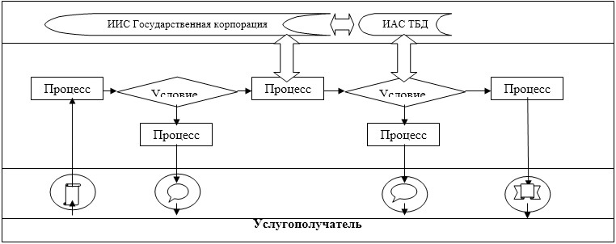

Диаграмма № 2 функционального взаимодействия при оказании
государственной услуги через портал
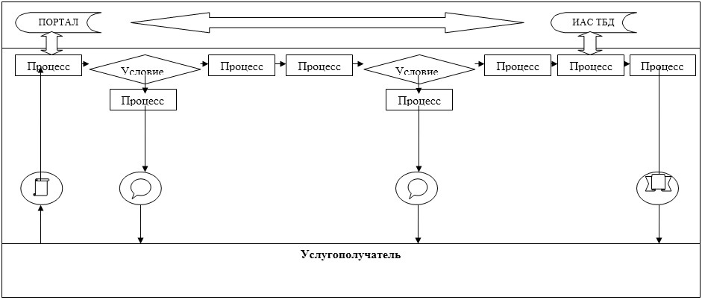

Условные обозначения:

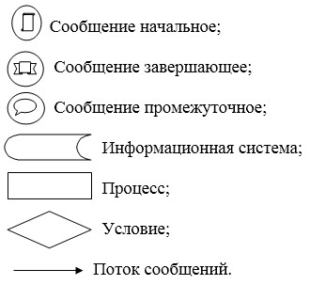

Приложение 2
к приказу исполняющего обязанности
Министра по инвестициям
и развитию Республики Казахстан
от 25 февраля 2016 года № 231
Приложение 2
к регламенту государственной услуги
"Выдача удостоверения допуска к осуществлению международных
автомобильных перевозок и карточки допуска"
Справочник бизнес–процессов оказания государственной услуги
"Выдача удостоверения допуска к осуществлению международных
автомобильных перевозок и карточки допуска"
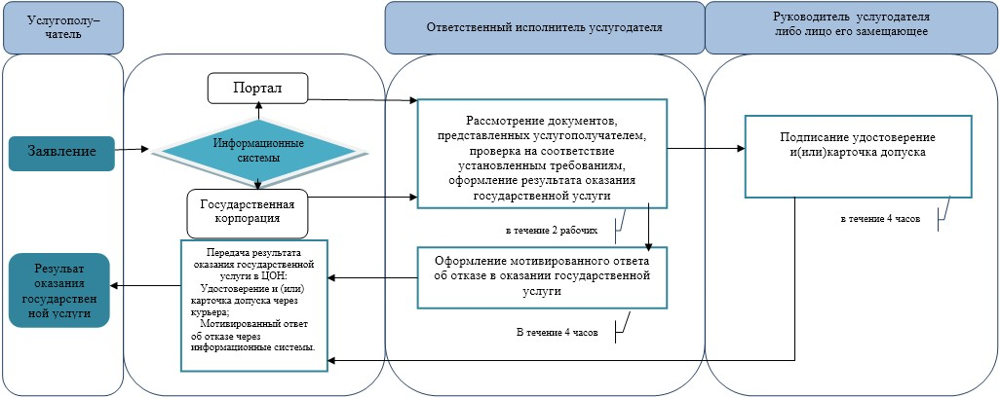

Приложение 3
к приказу исполняющего обязанности
Министра по инвестициям
и развитию Республики Казахстан
от 25 февраля 2016 года № 231
Приложение 1
к регламенту государственной услуги
"Включение в реестр операторов технического осмотра"
Диаграмма № 1 функционального взаимодействия при оказании
государственной услуги через Государственную корпорацию
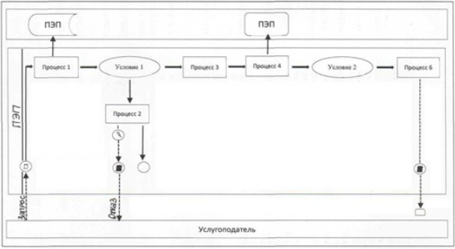

Диаграмма № 2 функционального взаимодействия при оказании
государственной услуги через портал
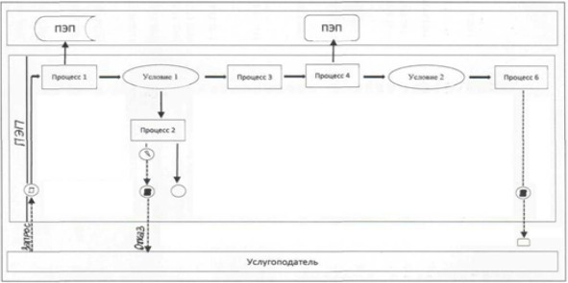

Условные обозначения:

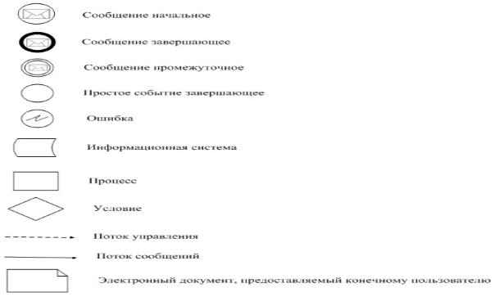

Приложение 4
к приказу исполняющего обязанности
Министра по инвестициям
и развитию Республики Казахстан
от 25 февраля 2016 года № 231
Приложение 1
к регламенту государственной услуги
"Выдача разрешения на проезд по территории
иностранного государства перевозчикам
Республики Казахстан в соответствии
с международными договорами,
ратифицированными Республикой Казахстан"
Диаграмма № 1 функционального взаимодействия при оказании
государственной услуги через Государственную корпорацию
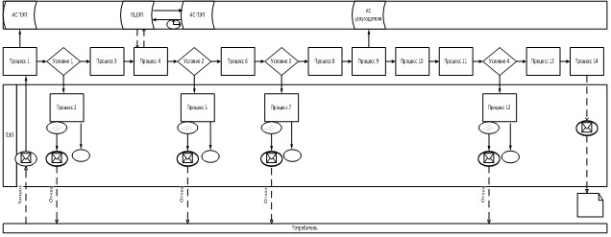

Диаграмма № 2 функционального взаимодействия при оказании
государственной услуги через портал
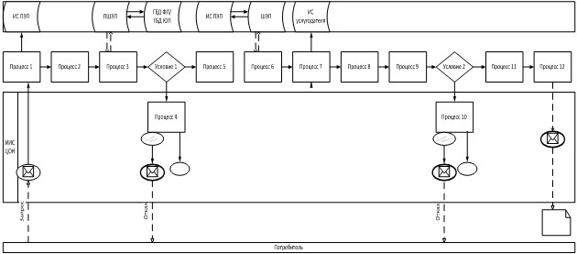

Условные обозначения:

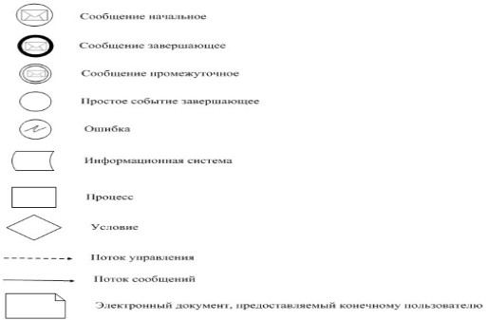

Приложение 5
к приказу исполняющего обязанности
Министра по инвестициям
и развитию Республики Казахстан
от 25 февраля 2016 года № 231
Приложение 2
к регламенту государственной услуги
"Выдача разрешения на проезд по территории
иностранного государства перевозчикам
Республики Казахстан в соответствии
с международными договорами,
ратифицированными Республикой Казахстан"
Справочник бизнес– процессов оказания государственной услуги
"Выдача разрешения на проезд по территории иностранного
государства перевозчикам Республики Казахстан в соответствии
с международными договорами, ратифицированными
Республикой Казахстан"
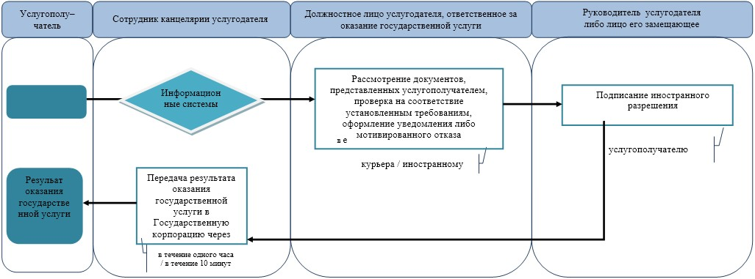

Приложение 6
к приказу исполняющего обязанности
Министра по инвестициям
и развитию Республики Казахстан
от 25 февраля 2016 года № 231
Приложение 1
к регламенту государственной услуги
"Выдача специального разрешения на
перевозку опасного груза классов 1, 6 и 7"
Диаграмма № 1 функционального взаимодействия при оказании
государственной услуги через Государственную корпорацию
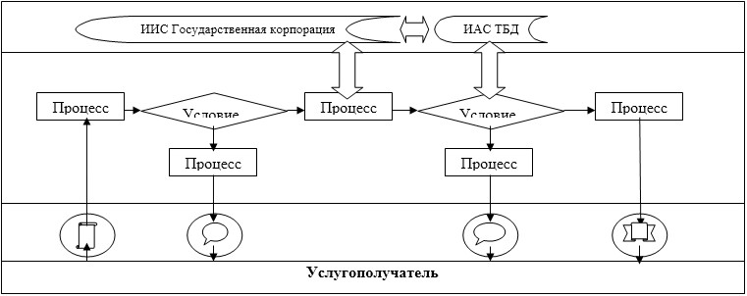

Диаграмма № 2 функционального взаимодействия при оказании
государственной услуги через порта
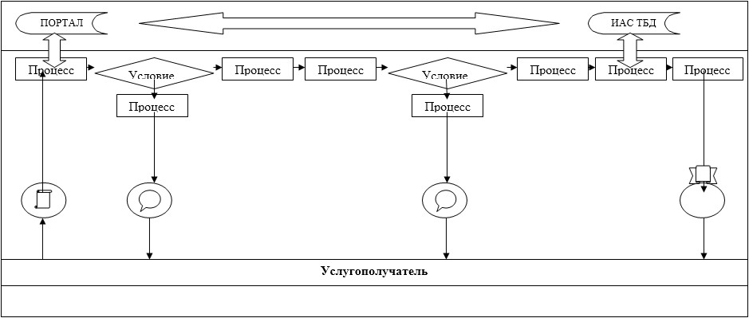

Условные обозначения:

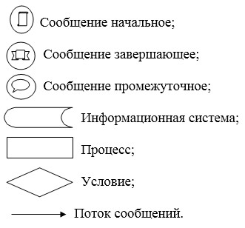

Приложение 7
к приказу исполняющего обязанности
Министра по инвестициям
и развитию Республики Казахстан
от 25 февраля 2016 года № 231
Приложение 2
к регламенту государственной услуги
"Выдача специального разрешения
на перевозку опасного груза классов 1, 6 и 7"
Справочник бизнес–процессов оказания государственной услуги
"Выдача специального разрешения на перевозку опасного
груза классов 1, 6 и 7"
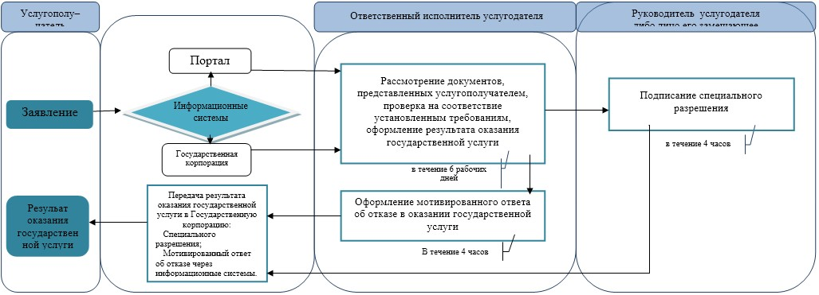

© 2012. РГП на ПХВ «Институт законодательства и правовой информации Республики Казахстан» Министерства юстиции Республики Казахстан

